# Mlchip First Report

**(AlexNet)**

**學生 : 燕新城 學號 : 311591023**

**國 立 陽 明 交 通 大 學**

**國 際 半 導 體 產 業 學 院 碩 二**

**E-Mail :** **samuelyenyen@gmail.com** **電話 : 0966071187**

**完成日期 ( March 25, 2024)**



1. **一張含有 文字 的圖片

   自動產生的描述Simulation results**

列舉出Value最高的五項。狗的圖片最高分的是golden retriever。貓的圖片最高分的是Egyptian cat。

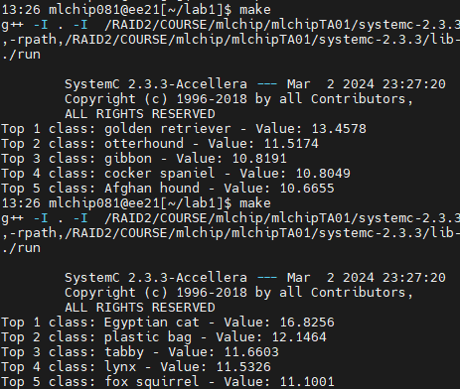

1. **一張含有 螢幕擷取畫面, 電路 的圖片

   自動產生的描述程式細節**
2. Implementation approach

藉由以下公式，推算出padding及stride的數值。

1. Challenges faced

圖片一般來說是227*227*3較為適合做AlextNet，因此前處理先將224*224*3 resize成227*227*3。實驗室同學則是採用Zero padding的方式。結果略有不同，但第一名的類別皆相同。

